Дата: 10.11.2021 г.
Преподаватель: Тюлин С.О.
Группа: 1СТМ
Дисциплина: ОП.01 Инженерная графика
Пара: 2-я
Тема 1.5 Взаимное пересечение поверхностей: Практическое занятие «Пересечение поверхностей геометрических тел»
Цель занятия образовательная: ознакомить студентов с пересечением поверхностей геометрических тел, подготовить их к выполнению графической работы № 6 «Выполнение комплексного чертежа пересекающихся геометрических тел между собой»
Цель занятия воспитательная: вызвать интерес у студентов к использованию на практике полученных знаний и умений; развивать у них интерес к выбранной специальности, дисциплинированность, ответственность за выполняемую работу
Цель занятия развивающая: развитие аналитического и логического мышления студентов, пространственного воображения

Теоретический материал
Конструкции деталей (трубопроводов, вентиляционных устройств, резервуаров, кожухов машин, станков) можно рассматривать как сочетание разных геометрических тел (рис.1). Для изготовления этих изделий, необходимо уметь строить линии пересечения поверхностей тел.

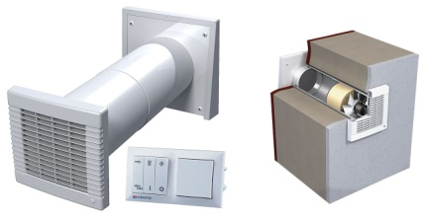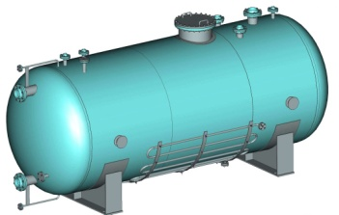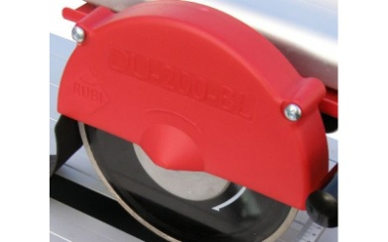

Рисунок 1

Основная задача взаимного пересечения геометрических тел состоит в определении места точек, принадлежащих одновременно обеим поверхностям пересекающихся тел. Это геометрическое место точек представляет собой линию пересечения данных поверхностей.
Для нахождения точек, принадлежащих линии пересечения поверхностей, используют:
вспомогательные секущие поверхности (плоскости частного или общего положения, кривые поверхности);
образующие кривых поверхностей;
ребра многогранных поверхностей;
вспомогательные прямые линии, лежащие в гранях многогранных поверхностей.
В зависимости от вида пересекающихся поверхностей и их взаимного расположения линия пересечения может быть:
- кривой линией;
- ломаной линией;
- прямой линией.
Линия пересечения может быть плоской или пространственной.
Чтобы определить линию пересечения, студентам предлагается рис. 2.
Взаимное пересечение поверхностей многогранников;
Взаимное пересечение кривой и многогранной поверхности.

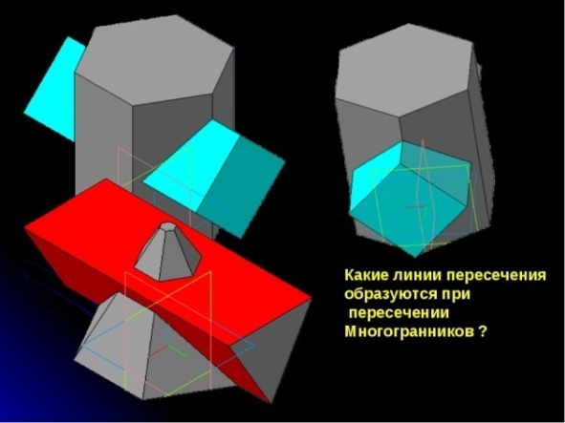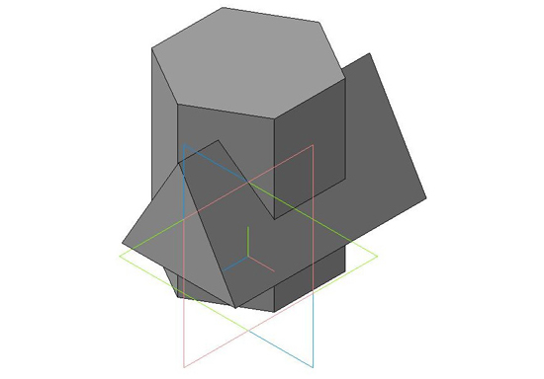

Рисунок 2 – Пересечение геометрических тел

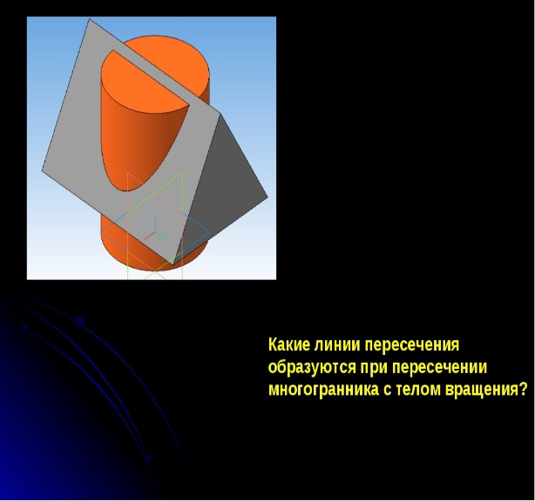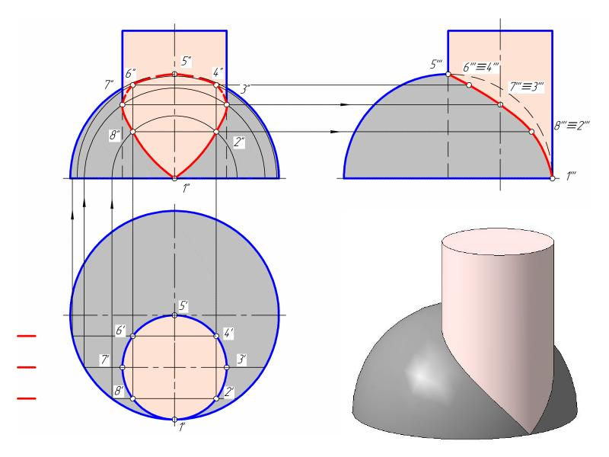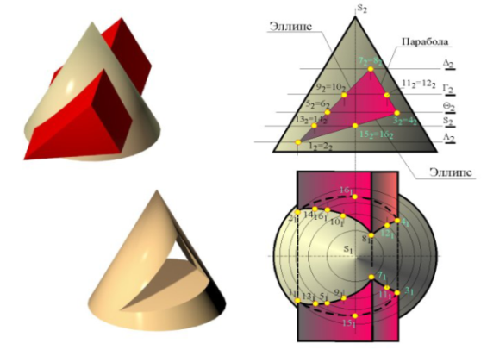

Рисунок 3 – Взаимное пересечение кривых поверхностей
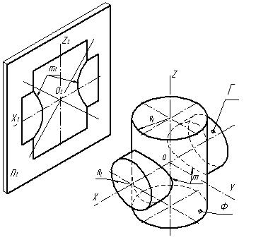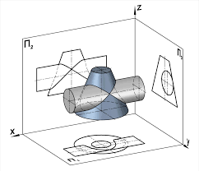

Рисунок 4 – Построение комплексного чертежа пересекающихся геометрических тел
На чертежах, связанных с построением линии пересечения поверхностей, устанавливают видимость этой линии относительно пересекающихся поверхностей и контуров самих пересекающихся поверхностей относительно друг друга. Линия пересечения считается "видимой", если она принадлежит "видимой" стороне каждой из пересекающихся поверхностей.

1 Построение проекций двух пересекающихся геометрических тел

Для построения проекций двух пересекающихся геометрических тел (цилиндра и трёхгранной призмы) необходимо вспомнить тему: «Проекции геометрических тел». Определяем с чего необходимо начинать выполнять построение геометрического тела (цилиндра).

После чего определяем положение геометрических тел и определяем на какую плоскость будут проецироваться основания этих тел.
Строим три проекции цилиндра и трёхгранной призмы. Построения выполняются последовательно (пример рис.5). На рисунке показано построение на формате А3.

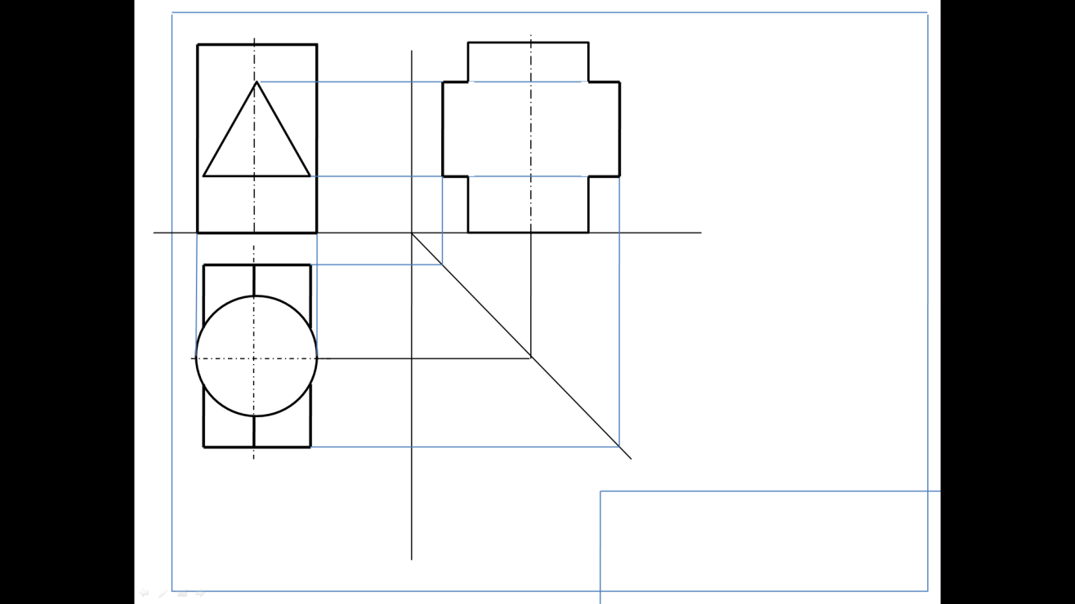

Рисунок 5 – Построение трёх проекций цилиндра и трёхгранной призмы
2 Построение линии пересечения пересекающихся геометрических тел

После построения двух геометрических тел, определяем видимость линий и находим точки пересечения цилиндра и призмы.

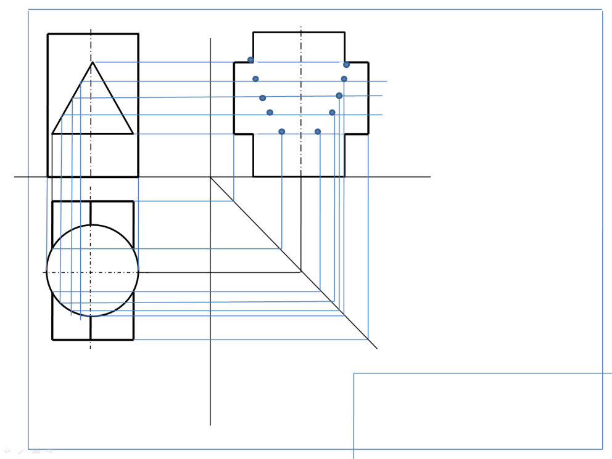

Рисунок 6 – Построение линии пересечения пересекающихся геометрических тел

Затем наводим линии пересечения (рис.7)

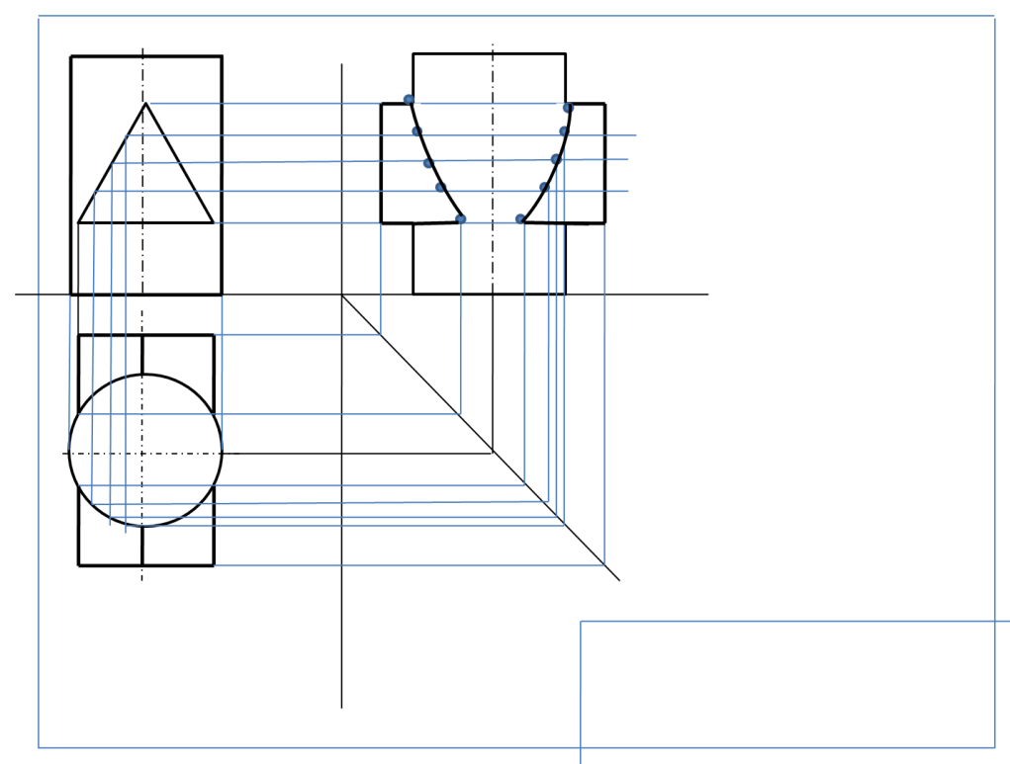

Рисунок 7 – Наведение линии пересечения геометрических тел

Домашнее задание: вопросы для самоконтроля проработать устно для дальнейшей защиты графической работы № 6 «Выполнение комплексного чертежа пересекающихся геометрических тел между собой».
- Какая основная задача состоит во взаимном пересечении геометрических тел?
- Что используют для нахождения точек, принадлежащих линии пересечения поверхностей?
- В зависимости от вида пересекающихся поверхностей и их взаимного расположения какой может быть линия пересечения?
- Знать и уметь показать плоскости проекции на чертеже.
- Уметь пояснить принцип построения комплексного чертежа пересекающихся геометрических тел между собой.

Подготовить формат А4 (рис.8) на белой бумаге с основной надписью для графической работы № 6 «Выполнение комплексного чертежа пересекающихся геометрических тел между собой».

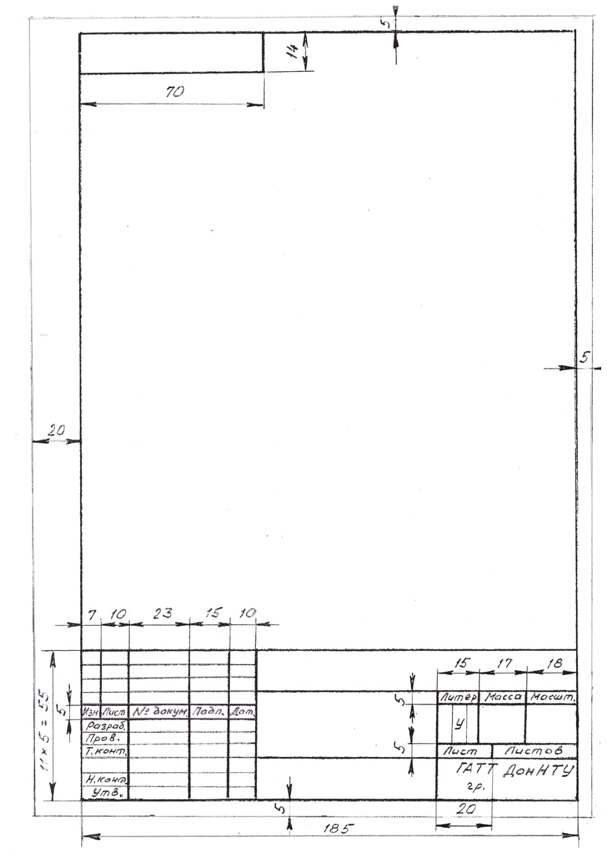
Рисунок 8 – Образец основной надписи и рамки чертежа формата А4

